北京协和医学院 “疫苗研发及其技术展望”全国研究生学术论坛
参会研究生回执
姓名 |  |  |  | 学校
身份证号 |  |  |  | 支付宝
市内交通（仅论文录用学生）
乘车区间 |  |  | 交通方式（公交/地铁） |  |  |  | 往返金额
⇆
⇆会议酒店
城市间交通
乘车区间 |  | 交通方式 |  |  |  |  | 金额
XX→昆明 |  | 火车硬卧（座）
昆明→XX |  | 火车硬卧（座）
合计 |  |  |  |  | 市内交通费+城市间交通费
火车硬卧（座）票价附图
例：
往程（家庭所在地北京→昆明）
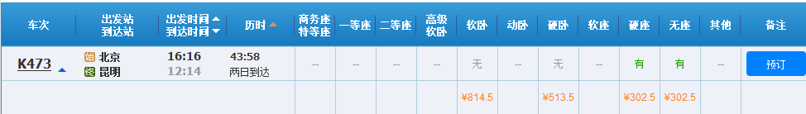

返程（昆明→学校所在地成都为例）
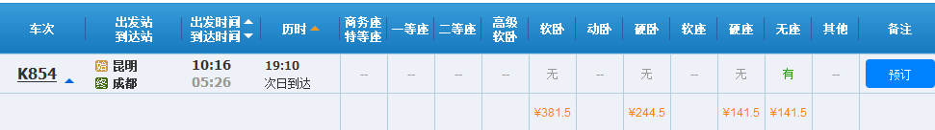
注：1.交通补助将通过支付宝转账，请如实填写，如支付宝非本人所有，请注明支付宝所有人姓名；2. 城市间交通费按火车硬卧（座）标准提供补助，并截取12306官网价格作为凭证；3.若往程出发地与返程目的地不同，请在城市间交通及火车硬卧（座）票价附图两栏中注明；

